Cách chuyển đổi file Pdf sang Word online dễ dàng
Trong thời đại bùng nổ công nghệ, giáo viên chúng ta không thể nào đứng ngoài vòng quay của thời đại. Hàng ngày có rất nhiều thầy cô sử dụng mạng Internet để tìm kiếm tư liệu dạy học, tài liệu tham khảo và nhiều thông tin khác nữa. Trong đó các file tài liệu được chia sẻ lên các trang tin hay hội nhóm thường lưu trữ dưới định dạng PDF.
Các tập tin PDF được nhiều người lựa chọn bởi sự gọn nhẹ, dễ lưu trữ, chia sẻ, hỗ trợ nhiều nền tảng. Tuy nhiên, nhược điểm của nó là không cho phép can thiệp vào nội dung gây khó khăn cho người dùng khi muốn chỉnh sửa. Các thầy cô có thể sử dụng phần mềm PDF để chỉnh sửa trực tiếp, tuy nhiên, đa số phần mềm chỉnh sửa PDF đều mất phí, ví như Adobe Acrobat. Do đó, giải pháp tốt nhất là chuyển từ PDF sang Word để tiện cho việc thêm, bớt nội dung, rồi cần thì lại chuyển Word sang PDF.
Dưới đây là cách chuyển đổi PDF sang Word online dễ dàng nhờ PDF to DOC mà tôi thường sử dụng nên muốn chia sẻ cùng các thầy cô.
Mặc dù tên là PDF to DOC nhưng công cụ này khá đa năng, nó có thể chuyển đổi PDF sang Doc, DOCX, Text, dạng ảnh JPG, PNG, nén file PDF, nối file PDF hoặc chuyển từ ảnh JPG sang PDF, cho phép chuyển đổi hàng loạt. Đặc biệt còn hỗ trợ tiếng Việt nên rất dễ hiểu đối với người dùng.
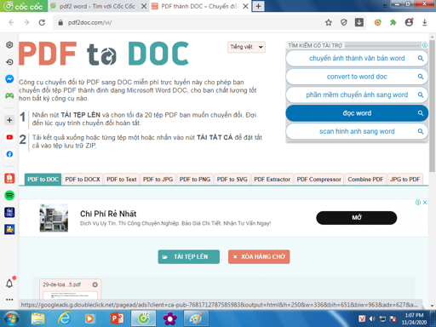
Bước 1: Thầy cô truy cập vào http://pdf2doc.com/ và chọn định dạng file muốn chuyển (nên chọn ngôn ngữ Tiếng Việt).
Bước 2: Tải file PDF lên bằng cách nhấp vào Upload Files (Tải tệp lên), có thể tải 1 hoặc nhiều file cùng lúc.
Bước 3: Chờ công cụ chuyển đổi PDF sang định dạng Word.
Bước 4: Tải file về: Chọn tải về lần lượt từng file hoặc tất cả các file
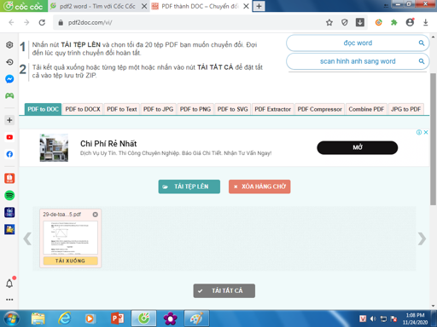
PDF to DOC thực hiện công việc nhanh chóng, file DOC sau khi chuyển đổi không bị lỗi phông chữ, giữ nguyên được định dạng như trên file PDF ban đầu.
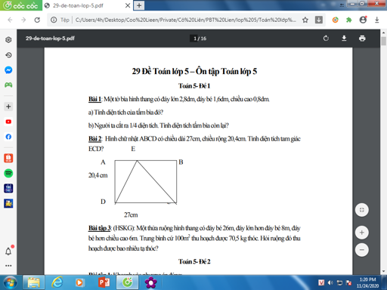
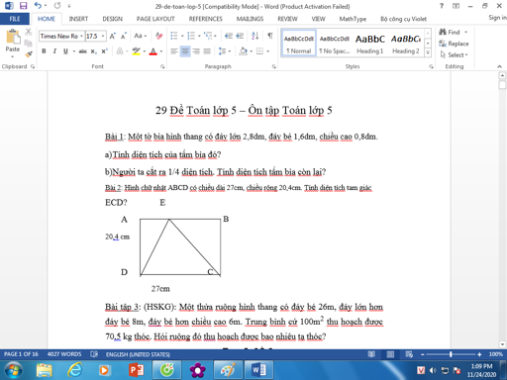
File PDF (bên trên) và file DOC sau khi chuyển đổi với PDF to DOC

T/g: Nguyễn Thị Thuý Liên - GV tổ 5

